自动生成代码工具说明

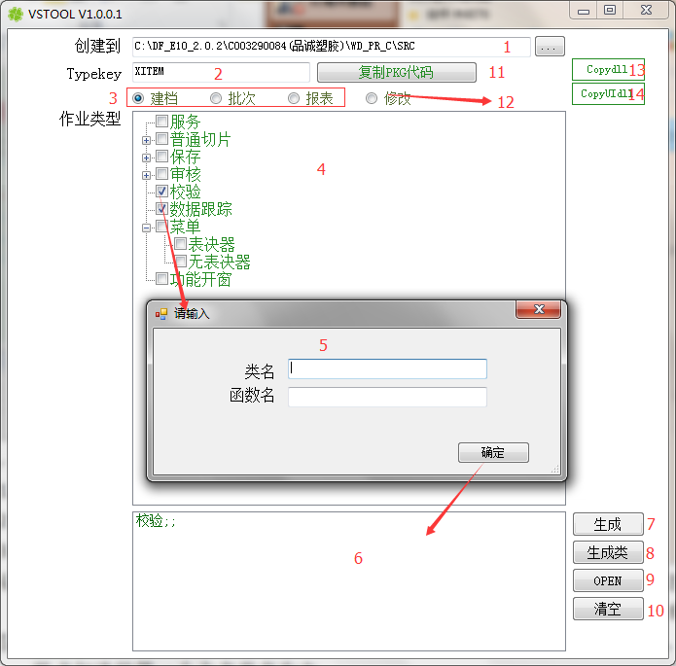

1. 生成路径 E10switch会自动带出当前环境的，如有变动请手动选择到SRC文件夹，或退出切换环境，重新打开VSTool
2. 名称 eg) Digiwin.ERP.XMO输入XMO 即可。
3. 纯新增，可切换类型，切换前选择的切换后下面的树会变化。
4. 勾选无子节点的有效，(会弹出输入框，即<图5>)下面会记录一笔记录，取消勾选则清除记录。（这边是一些常见的切片。可能有遗漏，如有补充请联系我~普通切片里的部分 有合并生成一个cs文件）菜单自动以command结尾，
5. 勾选的切片，输入框输入则修改对应名称，否则默认模板的或自动编码，同一服务的时机点勾选的第一个命名类名为主 点击确定或关闭效果一致
6. <图5>设置好后 选中后切片切点的会自动插入到这里
7. 生成的切片以(即<图6>)所在的位置内容，不为空的时候，从上往下依次生成，为空时则只搭架子，生成成功后记录会插入到log文件中C:\Users\lihui\AppData\Roaming\Tencent\Users\1171816238\QQ\WinTemp\RichOle\FAF1RL)G6JM$YA@62UFY(I3.png，按日期创建txt文件，里面可以搜建立的名称可以看到记录

自动生成的代码会直接建立三个类库（接口端，服务端，客户端）

每个切片会自动生成到对应端，会检查是否有命名相同的类，如有相同请注意报错信息！

1. 可直接生成单个类，如果类所在的类库不存在则会自动创建。
2. 生成OK后，可打开对应文件夹
3. 清空(即<图6>)部分 所有选择的切片
4. 直接复制标准所有代码（请手动取最新版的标准source，在进行复制），自动取 typekey中 eg）XMO C:\Users\lihui\AppData\Roaming\Tencent\Users\1171816238\QQ\WinTemp\RichOle\61[99MI)`)07104C[M%87(O.png取到标准的MO(自动去首字母) C:\DF_E10_2.0.0\WD_PR\SRC\Digiwin.ERP.MO,如果树为空的话，说明不存在~（请注意标准版的代码里所引用的dll部分未识别，麻烦请自行修改成相对路径）
5. 取标准路径eg）C:\Users\lihui\AppData\Roaming\Tencent\Users\1171816238\QQ\WinTemp\RichOle\61[99MI)`)07104C[M%87(O.png 得到C:\DF_E10_2.0.0\WD_PR\SRC\Digiwin.ERP.MO这个里面所有cs文件，请选择cs文件生成类文件（其他无效） 注意：个案文件夹与标准文件存放在同一路径下才可，否则会找不到，引用的dll也将是找不到。C:\Users\lihui\AppData\Roaming\Tencent\Users\1171816238\QQ\WinTemp\RichOle\22AF$M7]T$D8RNB~MJ5~%(K.png
6. Copy dll 是把当前typekey个案代码生成的dll 复制到E10switch设置的平台区下平台的个案文件夹的program里
7. CopyUIdll 是把当前typekey个案代码生成的dll复制到E10switch设置的平台区下平台的客户端的个案文件夹的program里